การมีส่วนร่วมของผู้บริหาร
กิจกรรมงานจิตอาสาฯ 2563
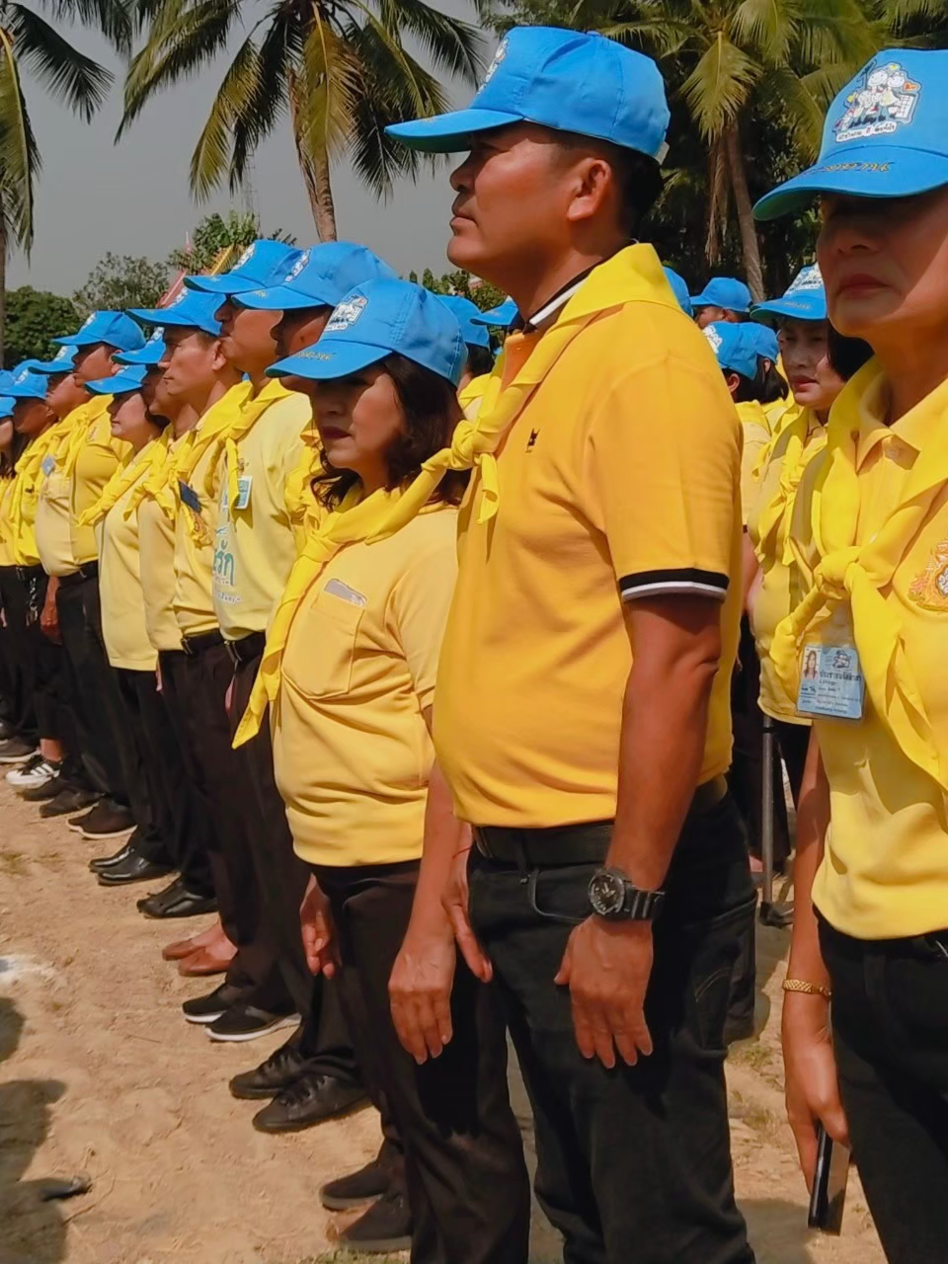
หารือแนวทางการแก้ปัญหาโรคติดเชื้อไวรัสโคโรนา covid-19 และบูรณาการร่วมกับทุกส่วนจัดทำเจลแอลกอฮอล์และหน้ากากอนามัย และร่วมกันทำความสะอาดและพ่นน้ำยาฆ่าเชื้อฯในเขตตำบลคลองใหม่
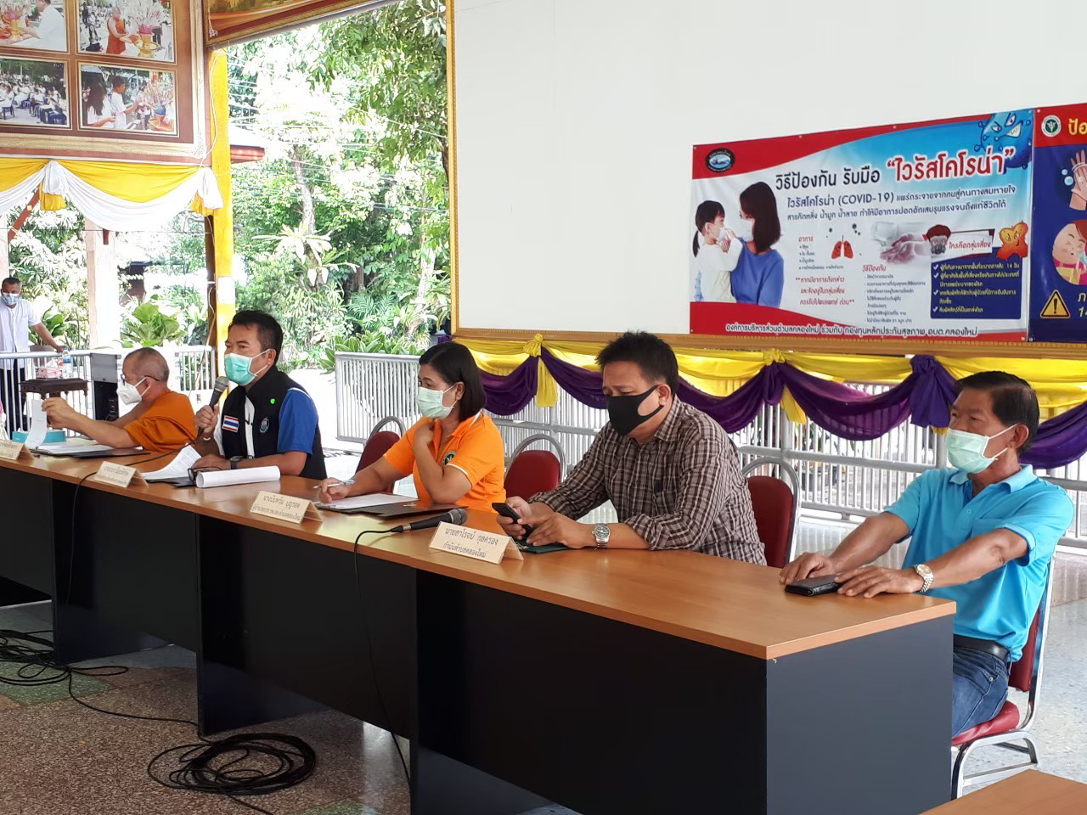
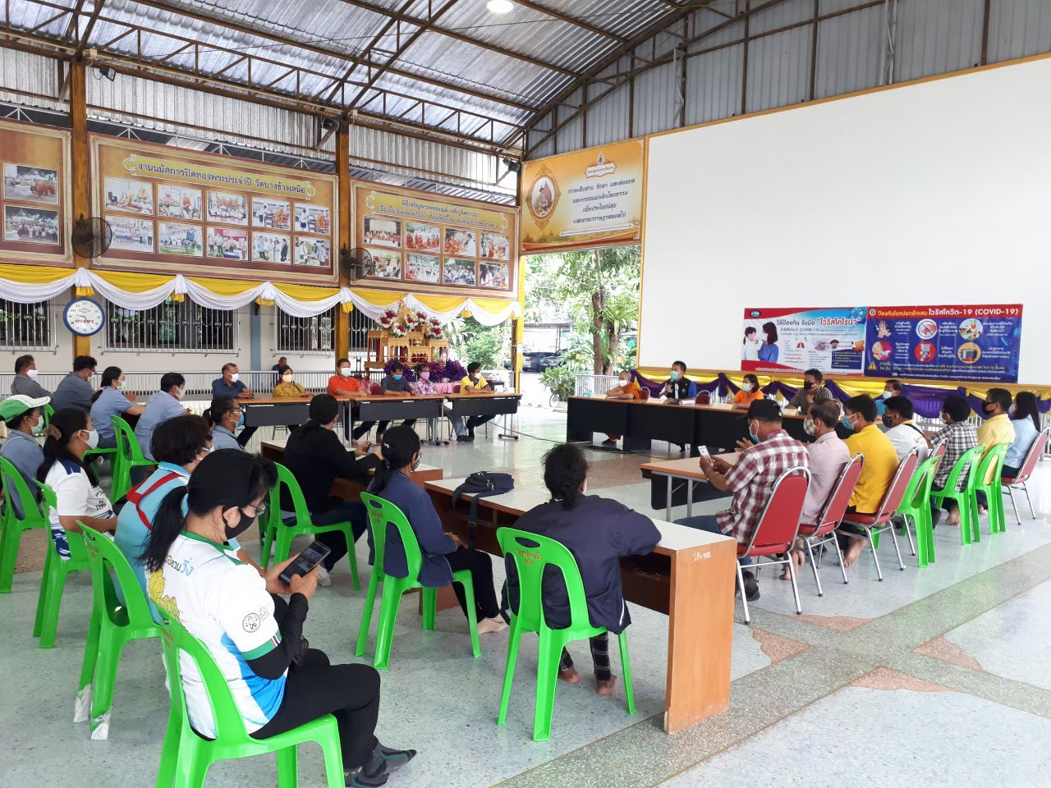

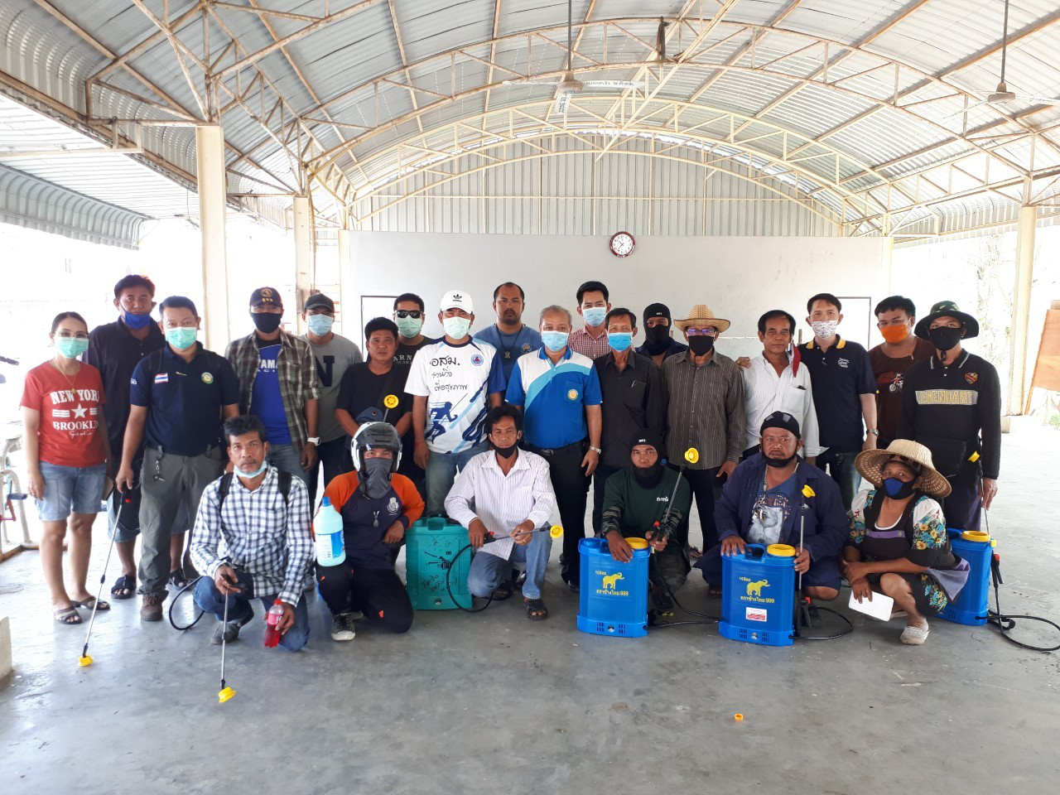
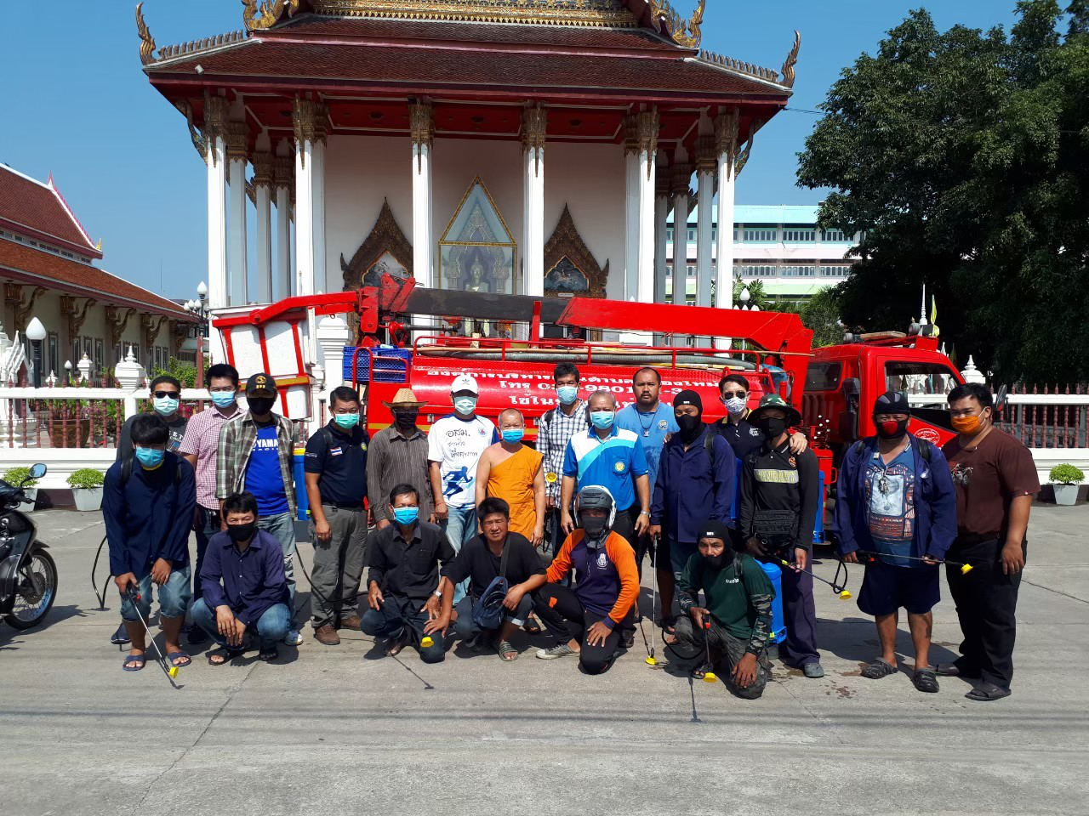
จัดการลงทะเบียนผู้ได้รับผลกระทบต่อสถานการณ์โรคโคโรนาฯ
เพื่อมอบถุงยังชีพเพื่อช่วยเหลือผู้ที่ตกหล่นจากการช่วยเหลือของภาครัฐ

